新北市立溪崑國民中學112學年度第一學期第一次定期評量 社會科 試題卷
七年級 班 座號 姓名
每題2.5分共40題
【地理】
1、表示位置的方法有相對位置和絕對位置，下列何者是用「相對位置」來表達人事物的所在地？
(A)崑哥的座位在教室的第四排第二列 (B)溪崑國中位在樹林火車站的東北方1000公尺處
(C)台灣位在地球的東半球、北半球 (D)輕颱海葵九月一日14時的中心位置在北緯21.9度，東經130.3度。
2、下方圖(一)的甲為台灣行政區圖，乙為新北市行政區圖，請問下列哪一項正確？
(A)乙地圖的比例尺比甲地圖大 (B)甲地圖的比例尺比乙地圖大
(C)甲地圖描繪的範圍比乙地圖小 (D)甲地圖的內容比乙地圖詳細。
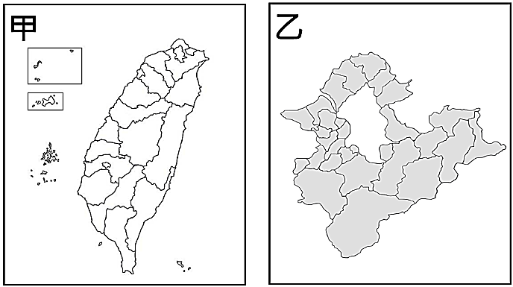
圖(一)
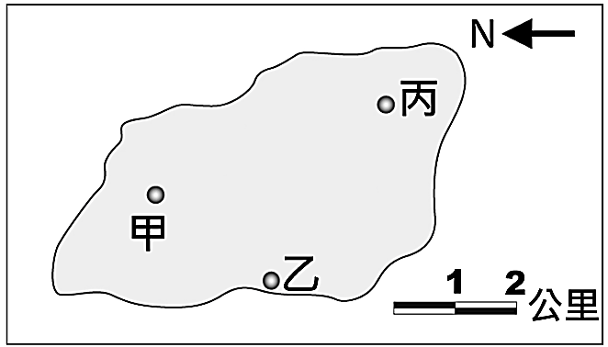
圖(二)

3、崑哥乘船前往遼闊的海洋探險，某日他來到一個無人小島，右上方圖(二)是這個小島的地圖。
崑哥將船停靠在乙地並上岸。請問：若崑哥上岸後想前往甲地，他需要往哪一個方向前進？
(A)西北方 (B)西南方 (C)東南方 (D)東北方。
4、承上題，崑哥抵達甲地後，拍了很多照片並寫下紀錄，接下來他要前往丙地繼續探險。
請問：從甲地到丙地的直線距離大約多少公里？ (A) 2公里 (B) 3公里 (C) 4公里 (D) 5公里。
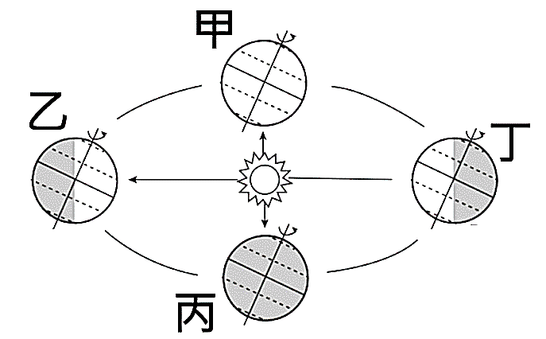
5、承上題，崑哥使用具有GPS功能的手錶查詢小島的經緯度，手錶顯示「149.8∘E；35.5∘N」。
請依據小島的經緯度判斷，下列敘述何者正確？
(A)小島應該位在三大洋中的太平洋 (B)小島所在的時區比台灣慢三小時
(C)小島的氣候比台灣更炎熱 (D台灣島位在小島的東北方。
圖(三)
6、右圖(三)是地球繞太陽公轉的示意圖。當太陽直射北緯23.5度，
稱為夏至。請問：六月份的時候，地球會運行到圖(三)的哪一個位置？
(A)甲 (B)乙 (C)丙 (D)丁。
7、地球上每個地點的位置都可以使用經緯度來標示，
因此經緯線是非常重要的假想線條。
請問：下列對於經緯線的敘述，何者正確？
(A)經線是連接南北極點的半圓弧線，方向皆為東西向，每條經線都一樣長
(B)緯線是與赤道平行的圓圈線，南北緯各有180度，其中赤道是最長的緯線
(C)通過英國倫敦格林威治天文臺的經線為0度經線，並且以此線將地球劃分為東、西半球
(D)緯線是計算時區的依據，每隔15度緯度，時區會相差一小時。
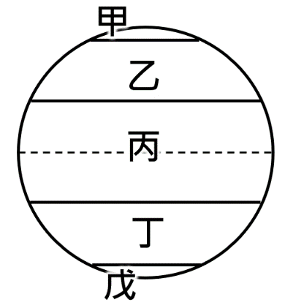
8、右圖(四)是全球氣候劃分簡圖，關於此圖的敘述，下列何者正確？
(A)甲與戊是同一種氣候類型，稱為溫帶氣候 (B)丙為熱帶氣候區
(C)乙氣候和丙氣候之間的界線是北極圈66.5∘N (D)台灣位於甲、丙二種氣候區。
圖(四)
9、手機裡的電子地圖是出門旅遊的好幫手，我們可以利用電子地圖規畫旅遊路線、
查詢店家資訊等。請問：電子地圖具有的優點很多，但是「不包括」下列哪一項？
(A)地圖可以依照需求，隨意放大縮小 (B)地圖資訊可以即時更新
(C)地圖使用不受網路收訊狀況影響，永遠暢通 (D)可搭配GPS進行路線導航。
10、下列對於「地球」的海陸分布特徵的敘述何者是正確的？
(A)全球陸地面積占全球表面積的2/3以上 (B)南半球的陸地面積比北半球的陸地面積大
(C)全球的海洋面占全球表面積的29％ (D)北極點位在海洋；南極點位在大陸。
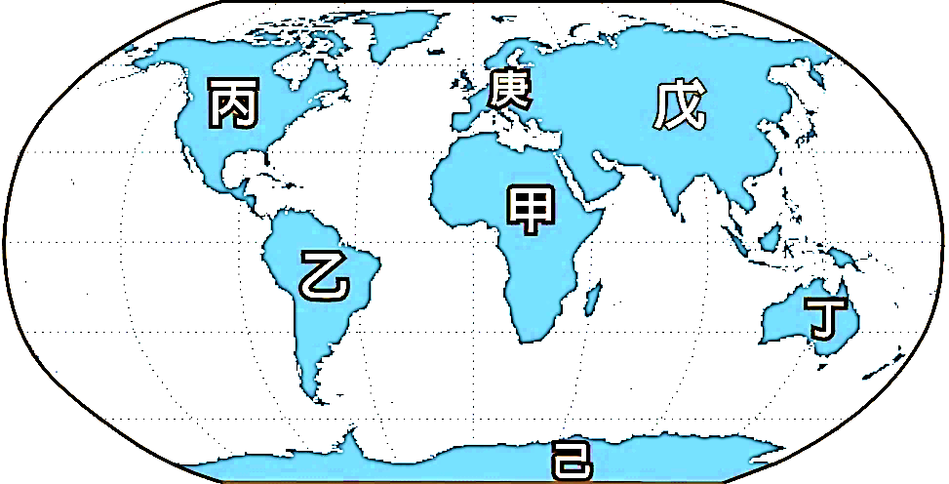
11、全球可劃分為七大洲，如右圖(五)所示，
請問：依照各洲面積由大至小應如何排序？
(A)戊甲丙乙己庚丁
(B)戊甲己丙乙丁庚
(C)甲戊丙乙庚己丁
(D)戊丙乙甲己庚丁。
圖(五)
12.若要從圖(五)的乙洲前往庚洲，最近的路線
是經由下列哪一海域?
(A)太平洋 (B)印度洋 (C)大西洋 (D)北極海。
13、據2022年10月3日聯合報新聞『 「新海研１號」研究船上月29日在花蓮港東南方69浬海域執行科研任務，疑似遭日本公務船試圖干涉騷擾，經海巡署緊急派艦馳援，三艦對峙長達數小時。對峙期間台灣海巡署「花蓮艦」向日本船隻廣播，請日方勿干擾我國研究船....』請問：下列何者最有可能是「花蓮艦」對日本船隻的廣播內容？
(A)「日本船隻，你已進入我國領海範圍，嚴重侵犯我國主權，請立即離開！」
(B)「日本船隻，此處為我國專屬經濟海域，請勿在此干擾我方船舶作業。」
(C)「日本船隻，此處海域為公海，任何國籍的船舶均有航行權，但請你讓我優先。」
(D)「日本船隻，你尚未給付過境航路服務費，請趕快付錢否則立刻離開。」
14、臺灣的位置在東亞候鳥遷徙路徑上，加上具有多樣化的棲地，因此成為候鳥休息的寶地。每年有許多候鳥會擇期棲息在臺灣，引發賞鳥熱潮。請問：臺灣是東亞候鳥遷移的中繼站，能夠具有這樣的特色，主要原因為下列何者？
(A)臺灣周圍海洋阻隔，有許多特有的物種 (B)臺灣有高山深谷，是候鳥最喜歡的棲地
(C)臺灣跨越的緯度範圍大，氣候種類多樣 (D)臺灣位於溫帶和熱帶氣候的過渡帶上。

【歷史】
15、佳蒑在圖書館看到了一本名為《溪崑簡史》的書籍，裡面除了說道『溪崑』這一名字以及為何被歸分在板橋區的由來，某一章節也提到了溪崑國中的歷史。根據其中的內容，溪崑國中正式成立並開始招收學生是在民國79年8月，也可以說是在西元幾年?
(A)1990 (B)1991 (C)1980 (D)1981
16、妍溱喜歡看日本動畫，她最近正在把『火影忍者』這部將近20年的動畫作品從頭追起，在播放片尾曲時她看見了【平成26年】的字樣，讓她想起了在亞洲，日本是少數仍擁有皇室並且使用帝王年號的紀年方式，且根據傳統，每換一位天皇，年號也將隨之更改。請問，在2019年5月前稱作『平成』，5月新天皇上任之後則稱為?
(A)民國 (B)康熙 (C)甲午 (D)令和
17、家淩剛升上國中便被選為了歷史小老師，為了不辜負這一身分，從第一節上課時便十分專注於老師的講解，其中第一堂課的重點是-『歷史是什麼?』。她一直記得老師說過：「歷史看似簡單，卻是一門需要高度專業的學問」。請問，依據形成歷史的三個條件，下列哪項不正確?
(A)過去發生的事件 (B)對於事件的紀錄 (C)紀錄者親身的參與 (D)對於史料的解釋
18、人類的身體相較於其他物種，既跑不快、又爬不高、還游不久，各方面機能幾乎不適合生存於大自然中，但我們擁有的智慧卻弭平了這些缺點，因此當人類學會使用火的技術，也就代表人類掌握了駕馭自然的能力。請問，關於最初火對於人類的用途，以下何者『錯誤』?
(A)處理食物，減少疾病發生機率 (B)延長夜晚活動時間，發展更多文化
(C)抵禦寒冷，人類活動範圍擴大 (D)熔化金屬，製作青銅器武器與盔甲
19、鈺綾在國慶連假期間打算與全家人到臺灣中南部旅遊，順便考考自己在歷史課所學的知識有沒有吸收進去。到了臺南後，她看到有些地名當中包含著鎮、營等字，例如林鳳營、左鎮，於是她準備向家人展示所學的知識。關於鈺綾對於這些地名由來的說法，哪一句話是『錯誤』的?
(A)此類地名在臺東縣也有出現 (B)是寓兵於農、兵農合一的作法
(C) 由來與軍屯制度有關 (D)可以看出鄭氏家族在臺灣開墾的痕跡
20、16世紀是人類向海外探索的時代，起因於當時稱作絲路的陸上路線阻斷而無法通行，眾多國家為了與東方的中國達成貿易而開始探索海上路線，前後花費約半世紀終於建立起歐洲通往東亞的道路。因此，在歷史上我們也稱這段時代為?
(A)大帆船時代 (B)大海賊時代 (C)大航行時代 (D)大航海時代
21、歐洲人來到東方後開始建立自己的貿易基地，並著手進行對中國與日本等國家的商業往來事宜。請問，下列歐洲貿易基地所在的國家或城市配對，何者正確?
(A)葡萄牙-澳洲 (B)西班牙-馬來西亞 (C)荷蘭-印度 (D)荷蘭-雅加達
22、品涵在客廳觀賞電視上播放的歷史節目，今天的主題正好是海禁政策，內容說道中國在明朝與清帝國時期皆有實施過海禁政策，但因為當時環境條件不一樣，因此兩時代實施此政策的目的也是不同的。請問，兩個時期的海禁政策，所防範的目標分別是哪些?
(A)鄭氏/荷蘭人 (B)倭寇/海商 (C)荷蘭人/海商 (D)倭寇/鄭氏
【題組】
開拓者-星、三月七、姬子等『星穹列車』的成員們，在解決了仙洲「羅浮」的事件後與眾人道別，再度踏上旅程，在抱著滿心期待之下來到了新的行星-地球。這次他們要解決的事件是環繞於四位主角的一生：原先擔任海商的甲、號招恢復祖國的乙、繼承父親遺志的丙、以及丟失國家政權的丁。除此以外，暗中觀察著一切的『星核獵手』-卡芙卡、銀狼、刃等人也遇到了來自於紅髮民族的一些麻煩，使整個事件變得難分難解。請根據上課所學內容回答以下題目。
23、根據星穹列車的時間系統，上面顯示『星穹列車』等人來到地球的時間點約在17世紀中期，根據題目中畫底線的敘述，四位主角的身份分別是?
(A)鄭成功-鄭芝龍-鄭經-鄭克塽 (B)鄭克塽-鄭芝龍-鄭成功-鄭經
(C)鄭成功-鄭經-鄭芝龍-鄭克塽 (D)鄭芝龍-鄭成功-鄭經-鄭克塽
24、『星核獵手』等人降落在同時期的臺灣島西南部，他們發現有一群紅髮民族正在海邊建立一座高大的堡壘，且在完工後成為該地區的行政中心，並開始對『星核獵手』展開無差別砲擊。請問，關於此紅髮民族與堡壘的敘述，下列何者正確?
(A)堡壘建造之地鄰近太平洋 (B)紅髮民族將大量鹿皮出口到北方的日本國
(C)該堡壘在後世稱作赤崁樓 (D)紅髮民族最後被繼承父親遺志的丙擊敗，退出臺灣
25、在一行人的幫助之下，號招恢復祖國的乙打敗了紅髮民族取得臺灣島，關於取得後的所作所為，下列哪個人的說法最可能是這位乙對於臺灣島的經營成就?
(A)瓦爾特：他建立了第一個在臺灣島上的漢人政權 (B)姬子：為了對抗清代的鎖國政策與大陸沿海地區進行走私貿易
(C)三月七：重視土地拓墾，在澎湖島實施軍屯制度 (D)丹恆：接受部下建議而設立全台首學，也就是後來的臺南孔廟
旅行者-螢為了尋找失散的哥哥，與好夥伴派蒙一同踏上冒險的路途，在提瓦特大陸上展開驚心動魄的旅程，並且與眾多朋友合作，期望有一天能找到哥哥的下落。期間他們經過了自由的國度-蒙德、契約的海港-璃月、永恆的島嶼-稻妻、智慧的土地-須彌，以及正義的水都-楓丹，每個地方的文化與歷史皆相差甚遠，因此尋人的過程雖然十分艱辛，卻也充滿著不少美好的回憶。請根據上課所學內容回答以下題目。
26、每當螢與派蒙旅行到一個地區，首先都是了解當地的人文風俗與歷史淵源，以下是不同地區對於自身歷史的紀錄方式，哪一種是符合一個民族從史前時代進入歷史史代的關鍵要素?
(A) | 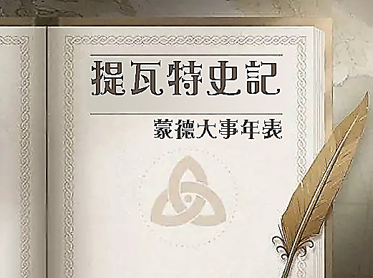  蒙德大事年表 | (B) |   說書人：從很久很久以前
(C) | 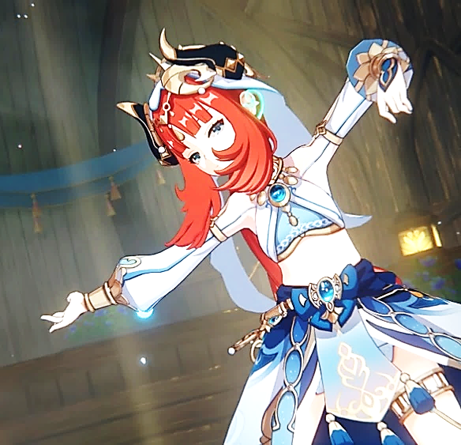  慶祝神明生日的舞蹈 | (D) | 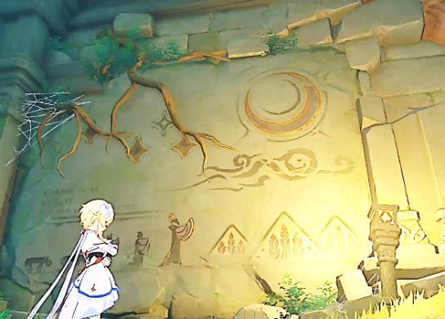  牆壁上神秘的圖畫
27、旅途的過程當中，螢與派蒙時常遭遇到原始民族-丘丘人的襲擊，成群結隊襲擊的丘丘人雖然麻煩，但對於合作無間的兩人，這點小攻擊根本不算什麼，三兩下就將丘丘人打得抱頭鼠竄，而且每當打敗了丘丘人，他們便會撿拾遺落的用具作為戰利品。他們撿拾過的戰利品有粗製濫造的石斧、斷裂的鐵製用具、印有璃月樣式的金幣、樣式奇特的陶罐，並且已知丘丘人還沒有文字出現。請問，根據上述的戰利品，丘丘人的文化可能處於哪個階段?
(A)舊石器時代 (B)新石器時代 (C)金屬器時代 (D)歷史時代

【公民】
28、「玻璃天花板」的隱喻是認為，女性無法晉升至高層的管理職位並非是資歷不夠或不要獲得這些職位，而是一些對女性事業生涯發展所設下非常巧妙障礙。美國俄勒岡州2名已離職的女員工，帶領其他拒絕透露姓名的女員工，在當地法院提告。她們指出，女性不僅常在職場被邊緣化，公司對待男性、女性員工的升遷標準不一，導致女性員工拿到的薪水不及男性員工，獎金也相對來得比較低。根據報導內容判斷，應屬於哪種不平等的現象？
(Ａ) 性別刻板印象 (Ｂ) 性別偏見 (Ｃ) 性別歧視 (Ｄ) 種族歧視。
29、為扶助經濟弱勢家庭學童於課後能獲得妥善照顧，教育部自97年9月起將課後照顧延伸至夜間，推動國小辦理「夜光天使點燈專案計畫」，服務對象為經認定低收入、單親、失親、隔代教養等經濟弱勢家庭等國小學童，除提供這些孩子晚餐外，並給予課後輔導，以彌補他們與其他學童學習資源的落差。政府這項計畫主要是為了達成下列哪一項目的？
(Ａ) 參與公共事務 (Ｂ) 實踐社會正義 (Ｃ) 強化政府職權 (Ｄ) 遵守法律規範。
30、我國國民在面對新冠肺炎疫情時，可透過接種疫苗來降低染疫風險，但逾期停留或逾期居留的外國人卻無法接種疫苗，一旦染疫後，可能也無法得到適當的醫療服務，甚至危及他們的生命安全。政府基於防疫需求與風險控管，在國內疫苗供應充足的情況下，應將這些人納入公費疫苗施打對象，以專案方式為這些人施打疫苗。上述內容政府重視下列哪一觀點？
(Ａ) 政府應得到人民定期授權
(Ｂ) 公民參政權應受到重視
(Ｃ) 國家權力應受制衡以免遭濫用
(Ｄ) 基本人權應受到普遍性保障。
31、「從眾行為」係指一般人有盲目跟從大眾行為的社會現象。許多人收到訊息後常不經思索地轉發，且對相關資訊深信不疑。政論節目是許多臺灣民眾熱衷的節目型態之一，但部分節目政治立場鮮明，每當意見相左的來賓一發言，往往遭其他人群起圍攻，甚至阻斷發言。請問：上述情形說明他們欠缺現代公民應具備的那些基本德性？
【甲】捍衛公平正義 【乙】遵守法律規範 【丙】和平尊重包容 【丁】理性思考批判
(Ａ) 甲乙 (Ｂ) 甲丁 (Ｃ)乙丙 (Ｄ) 丙丁。
32、美國的反體罰組織於1998年發起「不打小孩日」的活動，目的是藉著這一天宣傳反體罰的兒童人權觀念。這個最先在美國推動的活動，迅速得到國際社會的響應，2001年起，其他反體罰及兒童人權團體也開始於4月30日這一天舉辦各種活動，倡議終止體罰兒童，並推廣正面的管教方式。2006年，在國內許多民間團體共同響應下，臺灣也參與「國際不打小孩日」的活動。下列何者與其理念最相關？
(Ａ)維護人性尊嚴 (Ｂ)參與公共事務 (Ｃ)理性思考判斷 (Ｄ)推動性別平權。
33、附表是四位同窗好友的相關資料。若僅根據表中內容判斷，何者最可能曾具有我國國籍？【仿111教育會考】
姓名 | 出生地 | 出生時父母的國籍 | 現況
柯大炮 | 洛杉磯 | 美國 | 在台積電工作
李吉仲 | 臺南市 | 美國 | 在美國工作
陳曉春 | 新北市 | 中華民國 | 在溪崑國中教書
郭敏潔 | 台北市 | 日本 | 在英留學
(Ａ) 郭敏潔 (Ｂ) 李吉仲 (Ｃ) 陳曉春 (Ｄ) 柯大炮。
34、金斯伯格是美國最高法院的女性大法官，她勇於對抗最高法院中以男性為首的保守力量，不畏強權的個性和風格，深受年輕人的歡迎。金斯伯格以聰明機智挑戰社會和法庭上的性別歧視與差別待遇，並協助成功打贏數場男女不平等的職場官司糾紛，不僅推動女性權利，也讓美國的性別平等向前邁進。根據上述內容，你覺得美國職場不平等的原因，與何種現象有關？
(Ａ) 種族歧視 (Ｂ) 性別刻板印象 (Ｃ) 性騷擾 (Ｄ) 年齡歧視。
35、呈上題，個人的工作能力不因性別而有差異，為了保障工作權益，不分性別都可以自由選擇工作。我國政府為保障個人的工作權益，特別制定了下列哪一項法律？
(Ａ)《性騷擾防治法》 (Ｂ)《性別平等教育法》 (Ｃ) 《性別工作平等法》 (Ｄ) 《公民投票法》。
36、全球民主國家中，僅剩少數國家投票年齡仍維持在20歲以上。我國憲法明定，「中華民國國民年滿20歲者，有依法選舉之權」，現行規定已超過70年未修改，與現今多數民主國家年滿18歲即可行使投票權的趨勢不符。依據文中敘述，有關我國選舉權的年齡議題，下列何者不正確？
(Ａ) 為擴大參政權基礎，促進青年參政，投票年齡應維持在20歲
(Ｂ) 為符合社會現狀，投票年齡應下修至18歲
(Ｃ) 「公民」可定義為「依法達到法定年齡，有權行使參政權的國民」。
(Ｄ) 台灣史上第一次修憲複決公投案，18歲公民權修憲複決未過。
37、“亡鈇意鄰”這句成語的由來。這故事提到有一個人遺失了一把斧頭，他心裡懷疑是鄰居的小孩偷的。於是看那小孩無論是言行舉止都十足像是個偷斧頭小偷的樣子。後來他回到山谷裡找到了遺失的斧頭，發現是自己搞錯了，隔天再看到鄰居的小孩，無論是動作態度都像是個乖孩子，一點都不像小偷。這個故事很鮮明地描寫當你有了先入為主的觀念，你看人家的眼光便不同了，先入為主的想法如何影響一個人對事情的認知。
「亡鈇意鄰」這個寓言故事說明，想表達的主旨最接近下列何者？
(Ａ) 犯錯者不該受到平等的尊重
(Ｂ) 對他人的看法屬於個人自由
(Ｃ) 偏見易導致對人性尊嚴的侵犯
(Ｄ) 被懷疑者應證明自己的清白。
38、有一部電影「辛德勒的名單」，此部影片為德國商人辛德勒捍衛猶太人人權的故事。在戰爭期間，德國商人辛德勒原本為了省成本，而僱用較廉價的猶太勞工。當他親眼目睹猶太人慘遭大屠殺，而自己工廠的勞工一夕之間全消失，才驚覺納粹黨濫殺無辜的行為，於是他決定幫助受苦的猶太人，他的工廠因此成為當時猶太人的避難所。最後他耗盡所有財產，拯救了約1,100名猶太人。辛德勒在目睹屠殺後，轉變為以救人為志業，正說明下列何種理念？
(Ａ) 以性別為區分，各性別的人都應受到尊重
(Ｂ) 不論是哪一種種族，人的生命是平等的
(Ｃ) 大屠殺的發生會造成工廠虧損，為了減少虧損必須要救人
(Ｄ) 人的財富可以兌換成生命，財富愈多，壽命愈長。
39、電視劇「我們與惡的距離」熱映，引發民眾對於許多社會議題的熱烈討論，其中包括民眾對精神障礙者既定的刻板印象，導致排擠他們，使他們不能平等享有基本權利。在現實生活中，衡山基金會經常在許多場合為精神障礙者發聲，希望社會給予公平對待。請問：該基金會的作為是在實現現代公民應具備的何項德性？
(Ａ) 為擴大參政權 (Ｂ) 和平尊重包容 (Ｃ) 理性思考批判 (Ｄ) 捍衛公平正義。
40、捷警隊表示，多日前晚間9時左右，有名20歲年輕正妹報案指稱在捷運oo站出口附近，遭1名酒醉男子蓄意伸手觸碰臀部、背部等處，正妹當下被嚇得花容失色，只得不斷挪身閃避，隨後立即前往詢問處請求站務人員協助。警方最後依據對方衣著特徵，過濾站內、站外數十支監視器鏡頭，便派員警在周邊埋伏守候，最終查獲賴嫌到案。依據上文判斷，賴姓男乘客的行為已經觸犯何種法律？
(Ａ)《性騷擾防治法》 (Ｂ)《性別平等教育法》 (Ｃ)《性別工作平等法》 (Ｄ)《身心障礙者權益保障法》。

~~~~~~作答結束！~~~~~~
112-1-1 七年級 社會科－解答
每題2.5分共40題
01-10 BADCA BCBCD
11-20 ACBDA DCDAD
21-30 DDDBA ACCBD
31-40 DACBC ACBDA

